T.C
KALKANDERE KAYMAKAMLIĞI
Kalkandere Halk Eğitimi Merkezi Müdürlüğü
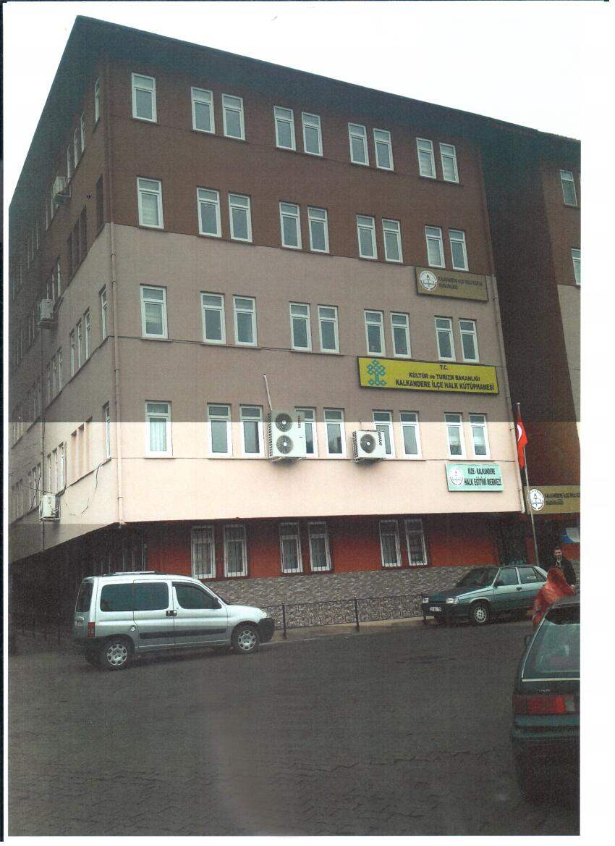

2019-2023
Stratejik Plan

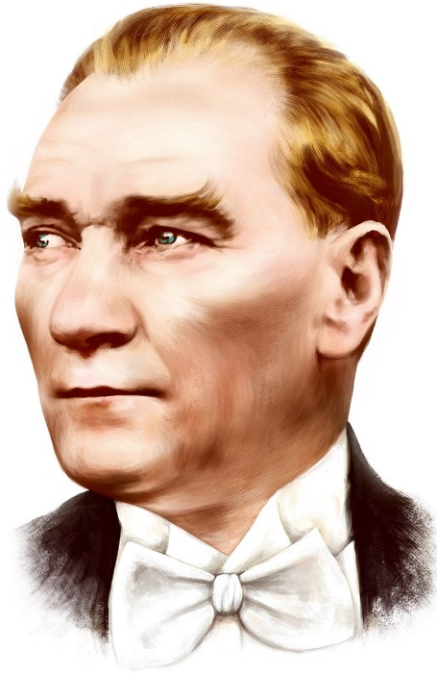

“Milli Eğitim'in gayesi; memlekete ahlâklı, karakterli, cumhuriyetçi, inkılâpçı, olumlu, atılgan, başladığı işleri başarabilecek kabiliyette, dürüst, düşünceli, iradeli, hayatta rastlayacağı engelleri aşmaya kudretli, karakter sahibi genç yetiştirmektir. Bunun için de öğretim programları ve sistemleri ona göre düzenlenmelidir. (1923)”

Mustafa Kemal ATATÜRK

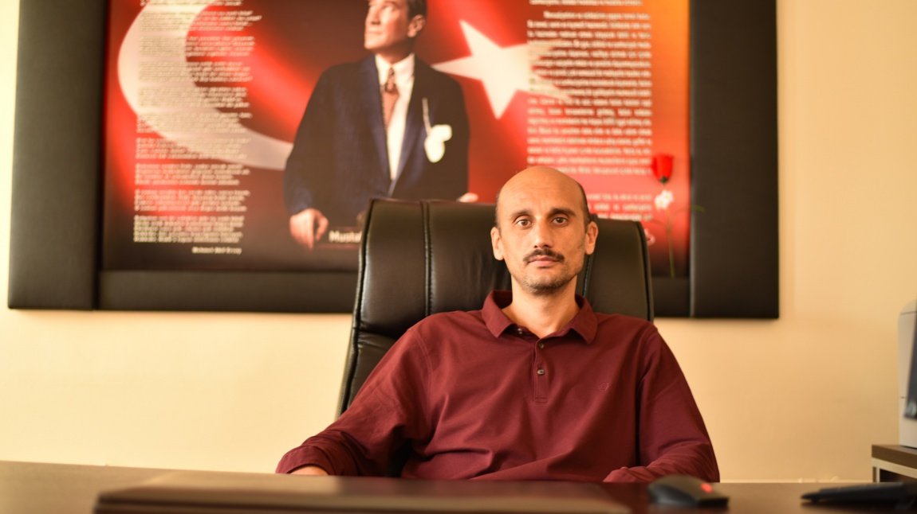

Selim UZUN

Halk Eğitimi Merkezi Müdürü

SUNUŞ
Stratejik planlama veya geniş anlamıyla stratejik yönetim, kuruluşların mevcut durum, misyon ve temel ilkelerinden hareketle geleceğe dair bir vizyon oluşturmaları; bu vizyona uygun amaçlar ile bunlara ulaşmayı mümkün kılacak hedef ve stratejiler belirlemeleri; ayrıca ölçülebilir kriterler geliştirerek performanslarını izleme ve değerlendirmeleri sürecini ifade eden katılımcı esnek bir yönetim yaklaşımıdır. Daha basit terimlerle ifade edilecek olursa stratejik planlama, kuruluşların, “neredeyiz?”, “nereye ulaşmak
istiyoruz?”, ulaşmak istediğimiz noktaya nasıl gideriz?” ve “basarımızı nasıl ölçeriz?” seklinde dört temel soruya cevap arama süreci olarak da ifade edilebilir.
Bilindiği gibi, 5018 Sayılı Kamu Mali Yönetimi ve Kontrol Kanunu’nun 9. maddesiyle kamu idarelerinin stratejik planlarını hazırlamaları zorunlu kılınmış, Devlet Planlama Teşkilatı Müsteşarlığı da stratejik plan hazırlamakla yükümlü olacak kamu idarelerinin ve stratejik planlama sürecine ilişkin takvimin tespitiyle yetkilendirilmiştir.
Yönetmelikte hazırlık programında yer verilmesi gereken konulara da açıklık getirilmektedir. Buna göre, hazırlık programında, stratejik planlama sürecinin aşamaları ve her bir aşamada gerçekleştirilecek iş ve işlemler, zaman çizelgesi, beşeri ve teknik kaynak ihtiyacı, başta olası harcamalar olmak üzere planlama sürecinin gerektireceği eğitim-danışmanlık hizmeti, destekleyici personel, araç, gereç, vb. gereksinimler, olası harcamalar ve planın tamamlanacağı süre ve sürecin her aşamasında çalışmalara katılacak kişiler ve bu kişilerin sorumlulukları gibi bilgiler verilmektedir.
Stratejik planlama yaklaşımı ile makro düzeyde bütçe hazırlama ve uygulama sürecinde mali disiplini sağlamak, kaynakları stratejik önceliklere göre dağıtmak, bu kaynakların etkin kullanılıp kullanılmadığını izlemek ve bunun üzerine kurulu bir hesap verme sorumluluğu geliştirmek temel başlıklar olarak ortaya çıkmıştır.
Kurumlarımızın uzun vadeli yapacaklarını bir plan içerisinde hayata geçirilmesine imkan sağlayan bu çalışmayı biz de kendi kurumumuz için hazırlamaya çalıştık. Biliyoruz ki kurumların gelişmelerinin önündeki engel, bir planlarının olmaması, yapılan her şeyin geçmişten örnek alınarak yapılması, somut verilere dayandırılmaması ve bu hizmeti daha iyi nasıl yaparım kaygısı taşınsa bile verilen ödeneklerle yetinilmesi, ödenek istedim ama ancak bu kadar verdiler, bu kadar ödenekle bu kadar hizmet yapılır,
mantığının hakim olduğu düşüncelerden kurtularak bir an önce planlı hayata geçiş olacağı kanaatiyle bu çalışmayı hazırladık.
Sürekli değişen ve gelişen ortamlarda çağın gerekleri ile uyumlu bir eğitim öğretim anlayışını sistematik bir şekilde devam ettirebilmemiz, belirlediğimiz stratejileri en etkin şekilde uygulayabilmemiz ile mümkün olacaktır. Merkezimizin katılımcı bir anlayış ile oluşturduğu stratejik plânın, Merkezimizin bütün sorunlarını çözmesi beklenmemektedir. Ancak sorunların çözülmesinde bir rehber olarak kullanılması amaçlanmaktadır.

Kapsamlı ve özgün bir çalışmanın sonucu olarak adım adım oluşturulan bu belge, Merkezimizin çağa uyum sağlamak ve gelişmek açısından olması gereken doğrultusunu, doğrularını ve tercihlerini kapsamaktadır.
Ulu Önder yıllar öncesinden işaret etmişti. “Herhangi bir amaca ulaşmakla yetinmeyeceğiz; durmadan, daha ileriye varmak için çalışacağız.”
Varoluş nedenini bilmeyenler, okyanusta amaçsız ve gayesiz dolaşan bir sandal gibidir, dalgaların sürüklediği yöne göre hareket ederler. Bu nedenlerle Stratejik planlama kurumlar için en önemli faktördür. Kurum; niye var olduğunu, neyi, ne zaman, nasıl, hangi kaynakla yapacağını ve neticesinde ne elde edeceğini bilerek yapmak durumundadır.
2019 – 2023 yılında da plânın hazırlanmasında her türlü özveriyi gösteren ve sürecin tamamlanmasına katkıda bulunan herkese teşekkür ediyor, bu plânın uygulanması ile merkezimizin daha kaliteli ve çağdaş eğitime bir adım daha yaklaştırarak benimsemiş olduğumuz misyona yine belirlemiş olduğumuz vizyonumuz ile ulaşacağımıza olan inancımı tazeliyor, idari personelimize öğretmenlerimize, memur, hizmetli ve kursiyerlerimize 2019 – 2023 yılları arasında başarılar diliyorum.
İşe başlamak yolun yarısı demektir. Bu yolda düşüncesi, katkıları ve teşvikleriyle bize, amaç ve hedeflerimize ulaşmak için katkıda bulunan ve bulunacaklara şimdiden teşekkürler.

Selim UZUN

Halk Eğitimi Merkezi Müdürü

İÇİNDEKİLER
Müdür Sunuşu 3
İÇİNDEKİLER 4
BÖLÜM I 6
GİRİŞ 7
PLAN HAZIRLIK SÜRECİ 7
STRATEJİK PLAN ÜST KURULU 7
BÖLÜM II 8
DURUM ANALİZİ 9
Kurumun Kısa Tanıtımı 9
Kurumun Mevcut Durumu: Temel İstatistikler 10
Kurum Künyesi 10
Çalışan Bilgileri 10
Kurumun Bina ve Alanları 11
Kurumun Bina ve Donanım Durumu 12
Teknolojik Kaynaklarımız 13
Gelir ve Gider Bilgisi 13
PAYDAŞ ANALİZİ 13
GZFT (Güçlü, Zayıf, Fırsat, Tehdit) Analizi 16
Gelişim ve Sorun Alanları 17
BÖLÜM III 19
MİSYON 20
VİZYON 20
TEMEL DEĞERLERİMİZ 20
BÖLÜM IV 21
AMAÇ, HEDEF VE EYLEMLER 22
Stratejik Amaç 1 22
Stratejik Amaç 2 23
TEMA III: KURUMSAL KAPASİTE 24
Stratejik Amaç 3 24
V. BÖLÜM 25
MALİYETLENDİRME 26
VI. BÖLÜM 27
İZLEME VE DEĞERLENDİRME 28

BÖLÜM I

GİRİŞ
5018 Sayılı Kamu Mali Yönetimi ve Kontrol Kanunu ile kamu kaynaklarının daha etkili ve verimli bir şekilde kullanılması, hesap verebilir ve saydam bir yönetim anlayışının oluşması hedeflenmektedir.
2019-2023 dönemi stratejik planının hazırlanması sürecinin temel aşamaları; kurul ve ekiplerin oluşturulması, çalışma takviminin hazırlanması, uygulanacak yöntemlerin ve yapılacak çalışmaların belirlenmesi şeklindedir.

PLAN HAZIRLIK SÜRECİ
Kurumumuzun 2019-2023 dönemlerini kapsayan stratejik plan hazırlık aşaması, üst kurul ve stratejik plan ekibinin oluşturulması ile başlamıştır. Ekip üyeleri bir araya gelerek çalışma takvimini oluşturulmuş, görev dağılımı yapılmıştır. Kurumun 2015-2019 Stratejik Planda yer alan amaçlar, hedefler, göstergeler ve faaliyetler incelenmiş ve değerlendirilmiştir. Eğitim Vizyonu 2023, mevzuat, üst politika belgeleri, paydaş, PESTLE, GZFT ve kuruluş içi analizlerinden elde edilen veriler ışığında eğitim ve öğretim sistemine ilişkin sorun ve gelişim alanları ile eğitime ilişkin öneriler tespit edilmiştir.
Planlama sürecine aktif katılımını sağlamak üzere paydaş anketi, toplantı ve görüşmeler yapılmıştır. Geleceğe yönelim bölümüne geçilerek okulumuzun amaç, hedef, gösterge ve eylemleri belirlenmiştir. Çalışmaları yürüten ekip ve kurul bilgileri altta verilmiştir.

STRATEJİK PLAN ÜST KURULU
2019-2023 Stratejik Plan üst kurulu ve ekip bilgileri Tablo 1’de yer almaktadır.
Tablo 1. Stratejik Plan Üst Kurulu
Üst Kurul Bilgileri |  | Ekip Bilgileri
Adı Soyadı | Unvanı | Adı Soyadı | Unvanı
Selim UZUN | Müdür | Havvanur KÖSE | Usta Öğretici
Muhammed Abdullah CENGİZ | Müdür Yardımcısı | Semra TÜFEKÇİ | Usta Öğretici
Macit AYDIN | Öğretmen | İsmail BAŞARAN | Usta Öğretici
Niyazi ŞABANOĞLU | Öğretmen

BÖLÜM II

DURUM ANALİZİ
Bu bölümde, kurumumuzun mevcut durumunu ortaya koyarak neredeyiz sorusuna yanıt bulunmaya çalışılmıştır.
Bu kapsamda; kurumumuzun kısa tanıtımına, okul künyesine ve temel istatistiklere, paydaş analizlerine ve görüşlerine, GZFT (Güçlü, Zayıf, Fırsat ve Tehditler) analizine yer verilmiştir.

Kurumun Kısa Tanıtımı
1.Tarihsel Gelişim
Kurumuz 1964 Yılında Kalkandere Hükümet Konağında bir büroda hizmet vermeye başlamıştır. Daha sonra uzun yıllar Kalkandere Hükümet Konağının 4.katında iki büroda yaygın eğitim hizmeti vermeye başlamıştır.1 Temmuz 2013 tarihinden itibaren Kalkandere Kaymakamlığı ve SYDV ile yapılan protokol ile vakıf binasının 2 katı kurumumuza tahsis edilmiştir.
Kalkandere Halk Eğitim Merkezi olarak temel felsefemiz kurslarımıza katılan kursiyerlerin kurs sonucunda gereken bilgi ve becerileri kazanmış olarak hedefledikleri sonuca ulaşmalarıdır. Kurumumuz bünyesinde, Kalkandere’de ikamet eden vatandaşlarımızın boş zamanlarını daha faydalı bir şekilde değerlendirmeleri, aile ekonomisine katkı sağlamaları amacıyla beceri geliştirmeye yönelik kurslar açıldığı gibi, kişilere istihdam kolaylığı sağlayıcı, üretime dönük, gelir getirici kurslar, sosyal kültürel kurslar yapılmaktadır. Ayrıca ülkemizde önemli bir sorun olan okuma yazma bilmeyen vatandaşlarımıza yönelik kurslar düzenlenmektedir. Velilere ve gençlere yönelik önemli konularda seminerler düzenlenmektedir. Açık Ortaokul ve Açık Lise faaliyetleri kurumumuz tarafından yürütülmektedir.

Yasal Yükümlülük | Dayanak
1- Eğitim yolu ile vatanını, milletini, devletini sevme, devletinin muasır medeniyetler seviyesine çıkabilmesi için çaba gösterme, Atatürk İlke ve İnkılaplarına bağlı olma bilincini kursiyerlerimize verebilme.  2- Bireylerin ilgi ve kabiliyetlerinin değerlendirilmesi sonucu meslek edindirme programlarına katılmasını sağlamak aile ekonomisine katkıda bulunmanın yolunu açabilmek.  3- Yaygın ve Örgün Eğitim yolu ile toplumun gereksinim duyduğu konularda aydınlatma çalışmaları yapmak.  4- Toplu yaşama, dayanışma, yardımlaşma, birlikte çalışma ve teşkilatlanma alışkanlıklarını kazandırmak.  5- Bölgemize ait kültürel değerlerin yaşatılması, korunması ve geleceğe taşınması amacıyla gerekli aktiviteleri yapmak.  6- Çağın sosyal, ekonomik, teknolojik gelişmelerine vatandaşlarımızın uymalarını sağlayıcı eğitim imkânları hazırlamak.  7- Kalkınmayı ve gelişmeyi engelleyen düşünce ve davranışlarla mücadele etmek.  8-Sanayinin ihtiyacı olan insan gücünün yetiştirilmesine yardımcı olmak için mesleki ve teknik alanlara yönelik eğitim çalışmaları yapmak.  9-Boş zamanları sosyal ve kültürel faaliyetlerle değerlendirmeye yönelik eğitim çalışmaları yapmak. | Milli Eğitim Bakanlığı Yaygın Eğitim Kurumları Yönetmeliği

4.Paydaş Analizi ve Görüşler
Merkezimizin gelişebilmesi, eğitim kalitesini artırabilmesi, çağdaş ve modern eğitim teknolojileri ile donatılabilmesi ancak tüm paydaşlarının desteği ile mümkün olabilecektir. Bu amaçla merkezimizin paydaşlarını belirleyerek onların durumlarını da dikkate alacak şekilde stratejiler belirlenmiştir.
Tüm paydaşların, ortak bir iyileşmeyi ve kaliteyi geliştirmeyi sağlayabilmesi için karşılıklı bilgilendirme ve görüş alışverişi yapılması gerekliliği çerçevesinde belirli dönemlerde toplantılar düzenlenmesi ve gerekli durumlarda anket yapılması planımızda yer almaktadır.
Merkezimizin bu kapsamda paydaşları şu şekilde belirlenmiştir;

İÇ PAYDAŞLAR | DIŞ PAYDAŞLAR | YARARLANICILAR
İdarecilerimiz | Milli Eğitim Bakanlığı | Öğrenci / Kursiyer
Öğretmenlerimiz | Hayat Boyu Öğrenme Genel Müdürlüğü | Sivil Toplum Kuruluşları
Öğrenci / Kursiyer | Kalkandere Kaymakamlığı | Resmi Kurumlar
Okul Aile Birliği | Kalkandere Belediye Başkanlığı
Yardımcı Personellerimiz | İlçe Milli Eğitim Müdürlüğü
 | İş Kurumu İl Müdürlüğü
 | İlçe Daire Müdürlükleri
 | Mahalle ve Köy Muhtarları
 | Sivil Toplum Kuruluşları

OKUL/KURUM İÇİN PAYDAŞ ANALİZİ MATRİSİ
Paydaş | Lider | Çalışanlar | Müşteri | Temel Ortak | Stratejik Ortak | Tedarikçi | Öncelik Puanı | Öncelik Sırası
Kalkandere Kaymakamlığı | x |  |  | x | x | x | 5 | 1
Kalkandere Belediyesi |  |  |  | x | x | x | 5 | 2
İlçe Milli Eğitim Müdürlüğü | x |  |  | x | x | x | 5 | 3
Okul Müdürü | x | x |  |  |  | x | 5 | 4
Müdür Yardımcıları |  | x |  |  |  |  | 5 | 5
Öğretmenler |  | x |  |  |  |  | 5 | 6
Öğrenciler |  |  | x |  |  |  | 5 | 7
Okul Aile Birliği Yönetimi ve Denetleme Kurulları |  | x |  | x | x | x | 4 | 8
Veliler |  |  | x |  |  |  | 4 | 9
İlk ve Orta Okulları |  |  |  | x | x |  | 3 | 10
Ortaöğretim Kurumları |  |  |  | x | x |  | 3 | 11
Sivil Toplum Kuruluşları |  |  |  | x | x | x | 3 | 12
Resmi Daireler |  |  |  | x | x | x | 3 | 13
Mal ve Hizmet Satan Ticari Kuruluşlar(İşkur) |  |  |  |  |  | x | 3 | 14

OKUL/KURUM İÇİN PAYDAŞ ÜRÜN/HİZMET MATRİSİ
Paydaş Faaliyet | Eğitim |  |  |  |  | Rehberlik |  | Belgelendirme
 | Mesleki Sosyal Kurslar | Okuma Yazma Kursları | İşbirliği Kursları | Açık Öğretim Okulları | Alan Taraması | Okuma Yazma | Kalorifer Ateşçiliği | Kurslar
Milli Eğitim Bakanlığı | √ | √ | √ | √ |  | √ | √ | √
Hayat Boyu Öğrenme Genel Müdürlüğü | √ | √ | √ | √ |  | √ | √ | √
Kalkandere Kaymakamlığı | √ | √ | √ |  | √ |  | √
Kalkandere Belediyesi | √ | √ | √ |  | √ | √ | √
İlçe Milli Eğitim Müdürlüğü | √ | √ | √ | √ | √ | √ | √ | √
İş-Kur | √ |  | √ |  |  |  |  | √
Muhtarlar | √ | √ |  |  | √ | √
STK | √ | √ | √ |  |  | √ | √
Öğrenci/Kursiyer | √ | √ | √ | √ | √ | √ | √ | √
Öğretmenler | √ | √ | √ | √ | √ | √ | √ | √
İdareciler | √ | √ | √ | √ | √ | √ | √ | √
Resmi Kurumlar | √ |  | √ |  |  | √ | √ | √

Paydaş görüşleri :
1. Halk eğitimine önem verilerek halk eğitim kursları daha da yaygınlaştırılmalıdır.
2. Öğretmen-veli öğrenci (Kursiyer, Usta Öğretici) iletişimi on planda tutulmalıdır.
3. İl ve ilçelerde bulunan usta öğreticilerin kurumumuzda görevlendirilmesi yapılırken adaletli ve atamalarında başarı ve liyakat ön planda tutulmalıdır.
4. Eğitim kurumlarımızda düzenlenen sosyal ve kültürel etkinlikler çeşitlendirilmeli ve etkinlik sayısı artırılmalıdır.
5. Teknik ve mesleki eğitimde sanayi kuruluşlarının ihtiyaç duyduğu kalifiye ara elemanların yetiştirilmesine önem verilmelidir.
6. Bölgenin gelişmesi ile ilgili kapsamlı projeler gerçekleştirilmelidir.
7. Kursiyer ve usta öğreticilerin motivasyonlarını artırmaya yönelik sosyal ve kültürel faaliyetler düzenlenmelidir. Kurumun Mevcut Durumu: Temel İstatistikler
Bu bölümde, kurumun temel istatistiksel verileri yer almaktadır.

Kurum Künyesi
Kurumumuzun temel girdilerine ilişkin bilgiler altta yer alan kurum künyesine ilişkin tabloda yer almaktadır.

Tablo 2. Kurum Künyesi
İli: RİZE |  | İlçesi: KALKANDERE
Adres: | Medrese Mah. Fabrika Sk. 7/2 Kalkandere, Rize | Coğrafi Konum (link) | 40.928497 40.441891
Telefon Numarası: | 0464 331 40 80 | Faks Numarası: | 0464 331 40 80
e- Posta Adresi: | 193657hem@gmail.com  193657@meb.k12.tr | Web sayfası adresi: | kalkanderehem.meb.k12.tr
Kurum Kodu: | 193657 | Toplam kursiyer sayısı: | 200
Kurumun Hizmete Giriş Tarihi: 1964 |  | Toplam Çalışan Sayısı: | 11

Çalışan Bilgileri
Kurumumuzda çalışanlarına ilişkin bilgiler altta yer alan tabloda belirtilmiştir.
Tablo 3. Personel Bilgileri
Unvan | Erkek | Kadın | Toplam
Okul Müdürü | 1 | - | 1
Müdür Başyardımcısı | - | - | 0
Müdür Yardımcısı | 1 | - | 1
Memur | - | - | 0
Yardımcı Personel | - | 1 | 1
Güvenlik Personeli | - | - | 0
Toplam Çalışan Sayıları | 3 | 0 | 3

Kurumun Bina ve Alanları
Kurumumuzun binası ile açık ve kapalı alanlarına ilişkin temel bilgiler Tablo 4’de yer almaktadır.
Tablo 4. Kurum Yerleşkesine İlişkin Bilgiler
Okul Bölümleri |  | Özel Alanlar | Var | Yok
Kurum Kat Sayısı | 5 | Çok Amaçlı Salon |  | x
Derslik Sayısı | 3 | Ek Bina |  | x
Yönetici Oda Sayısı | 3 | Kütüphane |  | x
Kurumun Mevcut Arsa Alanı (m2) | 500 | Sanatsal Alan |  | x
Binaların Taban Alan (m2) | 250 | Sportif Alan |  | x
İdari Odaların Alanı (m2) | 150
Bahçe Alanı (m2) | 250
Kurumun Oturum Alanı (m2) | 250
Kurum Bina Sayısı | 1
Kantin (m2) | 0
Tuvalet Sayısı | 2

Kurumun Bina ve Donanım Durumu
Kurumumuzda bina ve donanımla ilgili bilgiler alttaki tabloda yer almaktadır.
Tablo 5. Kurumun Bina ve Donanım Durumu
S. No | FİZİKİ İMKÂN | SAYISI | İHTİYAÇ
1 | MÜDÜR ODASI | 1 | 0
2 | MÜDÜR YARDIMCISI ODASI | 2 | 0
3 | MEMUR ODASI | 1 | 0
4 | KONFERANS SALONU | 0 | 1
5 | ÇOK AMAÇLI SALON | 0 | 1
6 | ARŞİV | 1 | 0
7 | DEPO | 1 | 0
8 | ETKİNLİK ODASI | 0 | 0
9 | KANTİN | 0 | 0
10 | YEMEKHANE | 0 | 0

Teknolojik Kaynaklarımız
Teknolojik kaynaklara ilişkin bilgiler Tablo 6’da yer almaktadır.

Tablo 6. Teknolojik Kaynaklar Tablosu
Taşınabilir Bilgisayar Sayısı | 5 | Yazıcı Sayısı | 5
Masaüstü Bilgisayar Sayısı | 2 | Fotokopi Makinası Sayısı | 0
Akıllı Tahta Sayısı | 0 | TV Sayısı | 1
Projeksiyon Sayısı | 1 | İnternet Bağlantı Hızı | 16 mbps

Gelir ve Gider Bilgisi
Kurumumuzun son iki yılda gelir ve giderlerine ilişkin bilgiler alttaki tabloda verilmiştir.
Tablo 7. Gelir/Gider Tablosu
Yıllar | Gelir Miktarı | Gider Miktarı
2017 | 13.605,23 | 13.143,23
2018 | 40.403,95 | 40.220,95

PAYDAŞ ANALİZİ
Kurumumuzun en önemli paydaşları arasında yer alan çalışanlarımıza ve müşterilerimize yönelik olarak bir anket çalışması gerçekleştirilmiştir.
Değerlendirme yapılırken “Katılıyorum” ve “Tamamen Katılıyorum”, “Kısmen Katılıyorum” ile “Kararsızım” birlikte yorumlanmış olup, “Katılmıyorum” maddesi ise yalnız değerlendirilmiştir.
Paydaşlarımıza uygulamış olduğumuz anket çalışması verileri SPSS programına yüklenmiş olup, sonuçlar aşağıdaki gibi yorumlanmıştır.

Personel Anketi Sonuçları:
Kurumumuzda toplam 7 personel görev yapmaktadır. Tüm çalışanlara yönelik olarak uygulanan anket sonuçları aşağıda yer almaktadır.

Şekil 1: Çalışanlar arasındaki dayanışma durumu
“Çalışanlar her konuda birbirine destek olur” sorusuna ankete katılan personelin %80’sı Katılıyorum yönünde görüş belirtmişlerdir.

Müşteri Anketi Sonuçları:
Kurumumuzun hizmetlerinden faydalanan Tesadüfi Örnekleme Yöntemi’ne göre belirlenmiş toplam 100 kursiyere yönelik olarak 10 sorudan oluşan bir memnuniyet anketi düzenlenmiştir.
Anket sonuçları aşağıda yer almaktadır.

Şekil 2: Kursların niteliği

“Kurum tarafından açılan kurslar etkili ve faydalıdır” sorusuna anket çalışmasına katılan 100 kursiyerin %58’i Katılıyorum yönünde görüş belirtmişlerdir.

GZFT (Güçlü, Zayıf, Fırsat, Tehdit) Analizi
Kurumumuzun mevcut durumunu ortaya koyabilmek için geniş katılımlı bir grup ile GZFT analizi yapılmıştır.
Kurumumuzda yapılan GZFT analizinde okulun güçlü ve zayıf yönleri ile okulumuz için fırsat ve tehdit olarak değerlendirilebilecek unsurlar tespit edilmiştir.
Güçlü Yönler
Eğitim kadromuzun yeterli sayıda olması.
Güçlü bir yönetim yapısına sahip olması.
Çalışanlar arasında dayanışmanın üst düzeyde olması.
Donanım ve ekipman kapasitesinin yeterli olması.
Verilen kurslardan kursiyerlerin memnuniyet oranının yüksek olması.
Sertifikaların MEB onaylı olması.
Zayıf Yönler
Binanın eski olması.
Hizmet personelinin eksikliği.
Sağlık hizmetlerinin olmaması.
Rehber öğretmen kadrosunun olmaması.
Kurum tanıtımının yeterli düzeyde olmayışı.
Diğer kurum ve kuruluşlarla iş birliği eksikliği.
Fırsatlar
Kurumun merkezi konumda yer alıyor olması.
Kaymakamlık ve Belediye’nin destekleri.
Milli Eğitim Müdürlüğünün desteği.
Ulaşım imkânı.
İlçe genelinde eğitime verilen önem.
Açık Öğretim faaliyet merkezi olunması.
AB projelerinde Hayat Boyu Öğrenmeye önem verilmesi.
Yabancı dillere duyulan ihtiyacın artması.
Hedef kitlenin geniş olması.
Tehditler
Devamsızlık oranı.
Yasal sorumluluklar.
Kurs sonunda istihdamın yetersiz olması.
Personele yönelik hizmet içi eğitimlerin yetersizliği.
Medya tarafından tanıtım eksikliği.

Gelişim ve Sorun Alanları
Gelişim ve sorun alanları analizi ile GZFT analizi sonucunda ortaya çıkan sonuçların planın geleceğe yönelim bölümü ile ilişkilendirilmesi ve buradan hareketle hedef, gösterge ve eylemlerin belirlenmesi sağlanmaktadır.
Gelişim ve sorun alanları ayrımında hizmet faaliyetlerine ilişkin üç temel tema olan Erişim, Kalite ve Kurumsal Kapasite kullanılmıştır. Erişim, müşterilerin kuruma erişmesine ilişkin süreçleri; Kalite, sunulan hizmetlerin kalitesini ve memnuniyet oranını artırma evresini; Kurumsal kapasite ise kurumsal yapı, kurum kültürü, donanım, bina gibi hizmet sürecine destek mahiyetinde olan kapasiteyi belirtmektedir.
1.TEMA: EĞİTİM VE ÖĞRETİME ERİŞİM
1 | Kurs duyuruları
2 | İnsan kaynaklarının verimi
3 | Ön kayıt
4 | Kurs çeşidi
5 | Yabancı uyruklu bireylere yönelik açılan kurslara katılım
6 | Kurslara devam

2.TEMA: EĞİTİM VE ÖĞRETİMDE KALİTE
1 | Sanatsal faaliyetler
2 | Çalışanların ödüllendirilmesi
3 | Çalışanların motive edilmesi
4 | Çalışanların ve kursiyerlerin memnuniyet oranı
5 | Teknolojik imkânlar
6 | Personel ve kursiyer bazında yabancı dil yeterlik düzeyi
7 | Veri tabanı eksikliği

3.TEMA: KURUMSAL KAPASİTE
1 | Kurumsal iletişim
2 | Donanım
3 | Bina ve yerleşke (Fiziki şartlar)
4 | Kurumsal yönetim
5 | İş güvenliği

BÖLÜM III

MİSYON
İhtiyaç ve talepler doğrultusunda, değişen ve gelişen eğitim anlayışına uygun olarak her yaştaki ve her eğitim seviyesindeki bireylere eğitim olanakları sağlamak.

VİZYON
Sunmuş olduğumuz hizmet ile lider bir kurum olmak.

TEMEL DEĞERLERİMİZ
1) Saygı
2) Kalite
3) Tarafsızlık
4) Paylaşımcılık
5) Fırsat eşitliği
6) Hizmet kalitesi
7) Toplumsal değerler

BÖLÜM IV

AMAÇ, HEDEF VE EYLEMLER
Bu bölümde, stratejik amaçlar, hedefler ve eylemler yer almaktadır.
TEMA I: ERİŞİM

Stratejik Amaç 1
Kursiyerlerin eğitim kurumuna eşit koşullarda erişimini sağlamak.

Stratejik Hedef 1.1. Ekonomik, sosyal, kültürel farklılıklardan kaynaklı dezavantajlı durumlardan etkilenmeksizin tüm kursiyerlerin eğitimlere katılımlarını ve eğitimlerini tamamlamalarına imkân sağlamak.
Performans Göstergeleri
No | PERFORMANS  GÖSTERGESİ | Mevcut | HEDEF
 |  | 2018 | 2019 | 2020 | 2021 | 2022 | 2023
PG.1.1.1 | Kurumda düzenlenen kurs çeşitlilik sayısı | 15 | 20 | 30 | 35 | 40 | 50
PG.1.1.2 | Kurslara katılan kursiyer sayısı | 926 | 1200 | 1350 | 1500 | 1650 | 1800
PG. 1.1.3 | Kursiyerlerin memnuniyet oranı (%) | %60 | %70 | %80 | %85 | %90 | %100
PG 1.1.4 | Kurumu tanıtıcı faaliyet sayısı | 10 | 20 | 30 | 40 | 50 | 60

Eylemler
No | Eylem İfadesi | Eylem Sorumlusu | Eylem Tarihi
1.1.a | Diğer kurum/kuruluşlarla iş birliği yapılacaktır. | Selim UZUN
1.1.b | Kurumumuzda açılabilecek kurslar hakkında bilgilendirme toplantıları gerçekleştirilecektir. | Muhammed Abdullah CENGİZ
1.1.c | Kurslara devam eden kursiyerlerin devamlılığını sağlayabilmek için gerekli tedbirler alınacaktır. | Selim UZUN
1.1.d | Memnuniyet kartları ile kursiyerlerin memnuniyet düzeyleri ölçülecek, olumsuz görüşler için gerekli tedbirler alınacaktır. | Muhammed Abdullah CENGİZ
1.1.e | Kurum çalışanlarının moral ve motivasyonunu artıracak etkinlikler düzenlenecektir. | Selim UZUN
1.1.f | Kurum Çalışanlarına yönelik halkla ilişkiler temalı eğitimler düzenlenecektir. | Muhammed Abdullah CENGİZ

TEMA II: KURUMSAL KALİTE

Stratejik Amaç 2:
Kursiyerlere ulusal/uluslararası standartlara uygun kaliteli bir hizmet sunarak, tercih edilen ve sürekliliği olan bir kurum haline gelmek.

Stratejik Hedef 2.1. Kaliteli hizmet sunarak kursiyerlerin memnuniyet oranını artırmak.
Performans Göstergeleri
No | PERFORMANS  GÖSTERGESİ | Mevcut | HEDEF
 |  | 2018 | 2019 | 2020 | 2021 | 2022 | 2023
PG.2.1.1 | Kursiyerler gelen şikâyet sayısı | 12 | 8 | 5 | 3 | 2 | 0
PG.2.1.2 | Şikâyetlerin iyileştirme oranı (%) | %70 | %80 | %85 | %90 | %95 | %100
PG.2.1.3 | Eğitimcilerin mesleki yeterliliklerine yönelik gerçekleştirilen faaliyet sayısı | 0 | 5 | 10 | 15 | 20 | 25

Eylemler
No | Eylem İfadesi | Eylem Sorumlusu | Eylem Tarihi
2.1.a. | Eğitimcilerinin yeterlilik düzeyleri tespit edilecektir. | Muhammed Abdullah CENGİZ
2.1.b | Kursiyerlerin memnuniyet düzeyleri tespit edilerek gerekli tedbirler alınacaktır. | Muhammed Abdullah CENGİZ
2.1.c | Çalışanların performansını artırıcı toplantılar ve aktiviteler gerçekleştirilecektir. | Muhammed Abdullah CENGİZ
2.1.d | Kurs bitiminde eğitimcilerin ve kursiyerlerin görüşleri alınarak gerekli iyileştirmeleri iyileştirilme yapılacaktır. | Muhammed Abdullah CENGİZ

TEMA III: KURUMSAL KAPASİTE

Stratejik Amaç 3:
Sunulan hizmetin daha nitelikli olabilmesi için kurumun fiziki şartları iyileştirilerek kurumsal kapasiteyi güçlendirmek.

Stratejik Hedef 3.1.
Belirlenen ihtiyaçlar doğrultusunda fiziki alt yapı eksikliklerini gidermek.
Performans Göstergeleri
No | PERFORMANS  GÖSTERGESİ | Mevcut | HEDEF
 |  | 2018 | 2019 | 2020 | 2021 | 2022 | 2023
PG.3.1.1 | Yapılan tadilat sayısı | 5 | 4 | 3 | 2 | 2 | 3
PG.3.1.2 | Hizmetlerimizden memnuniyet oranı (%) | %70 | %75 | %85 | %90 | %95 | %100
PG.3.1.3 | Kurum temizliğinden memnuniyet oranı (%) | %90 | %95 | %96 | %97 | %100 | %100
PG.3.1.4 | İyileştirilen derslik sayısı
PG 3.1.5 | Kurum adına hazırlanmış olan ERASMUS + proje sayısı | 0 | 1 | 2 | 2 | 2 | 3

No | Eylem İfadesi | Eylem Sorumlusu | Eylem Tarihi
1.1.1. | Kurumda gerçekleştirilen alt yapı çalışmaları neticesinde çalışanların ve kursiyerlerin memnuniyet oranları tespit edilecektir. | Selim UZUN
1.1.2 | Derslikler modernize edilecektir. | Muhammed Abdullah CENGİZ
1.1.3 | Tadilat yapılması gereken birimler tespit edilerek gerekli tedbirler alınacaktır. | Selim UZUN
1.1.4 | Teknolojik kaynaklar çağın gereksinimine uygun hale getirilecektir. | Muhammed Abdullah CENGİZ
1.1.5 | Personele yönelik proje tabanlı eğitimler düzenlenecektir. | Muhammed Abdullah CENGİZ
Eylemler

V. BÖLÜM

MALİYETLENDİRME
2019-2023 Stratejik Planı Faaliyet/Proje Maliyetlendirme Tablosu
Kaynak Tablosu | 2019 | 2020 | 2021 | 2022 | 2023 | Toplam
Genel Bütçe
Kaymakamlık ve Belediyelerin Katkısı
Diğer (Yemekhane, kantin vs.) | 0 | 0 | 0 | 0 | 0 | 0
TOPLAM

VI. BÖLÜM

İZLEME VE DEĞERLENDİRME
Kurumumuzun Stratejik Planı izleme ve değerlendirme çalışmalarında 5 yıllık Stratejik Planın izlenmesi ve 1 yıllık gelişim planın izlenmesi olarak ikili bir ayrıma gidilecektir.
Stratejik planın izlenmesinde 6 aylık dönemlerde izleme yapılacak denetim birimleri, il ve ilçe millî eğitim müdürlüğü ve Bakanlık denetim ve kontrollerine hazır halde tutulacaktır.
Yıllık planın uygulanmasında yürütme ekipleri ve eylem sorumlularıyla aylık ilerleme toplantıları yapılacaktır. Toplantıda bir önceki ayda yapılanlar ve bir sonraki ayda yapılacaklar görüşülüp karara bağlanacaktır.

